ГККП «Агротехнический колледж, город Акколь»
при управлении образования Акмолинской области
готовит специалистов по
следующим специальностям:
На базе 9 классов

- 1504000 Фермерское хозяйство
(русский язык обучения)
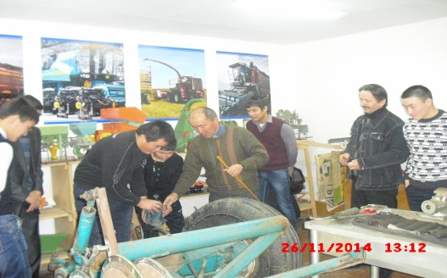

Квалификация:
- тракторист-машинист;
- водитель автомобиля;
- слесарь-ремонтник;
Срок обучения –2 года 10 месяцев

Прием производится без вступительных экзаменов на базе 9 классов на основе собеседования
Дата собеседования 26.08.2020;
Время 11:00 часов.
2.508000 Организация питания
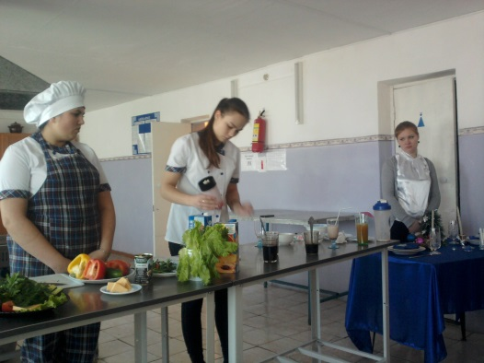

Квалификация:
- повар;
- официант;
- бармен;
Срок обучения –2 года 10 месяцев
Прием производится без вступительных экзаменов на базе 9 классов на основе собеседования
Дата собеседования 26.08.2020;
Время 11:00 часов.
Обучение по Программе продуктивной занятости и массового предпринимательства
на 2017-2021 годы

- 1114000 Сварочное дело(по видам)

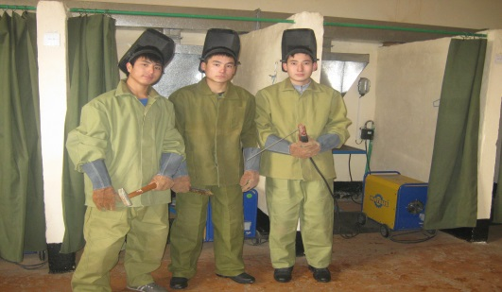

Квалификация:
- техник.
Срок обучения - 3 года 6 месяцев

Прием производится на базе 9 классов на основе вступительного экзамена (тестирования) по предметам: 1.Русский язык
2.Математика
Дата экзамена 25.08.2020; Время 11:00 часов.
4. 1504000 Фермерское хозяйство
(по профилю)
(на государственном языке обучения)

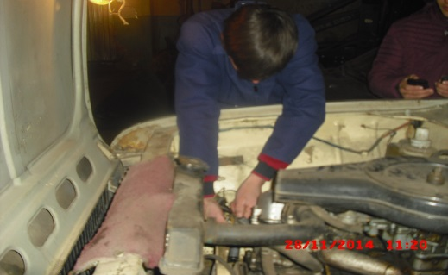
Квалификация:
-фермер
-водитель автомобиля
Срок обучения –2 года 10 месяцев
Прием производится на базе 9 классов на основе вступительного экзамена (тестирования) по предметам:1.Казахский язык
2.Биология
Дата экзамена 25.08.2020; Время 11:00 часов.
5. 1304033 Вычислительная техника и программное обеспечение(по профилю)
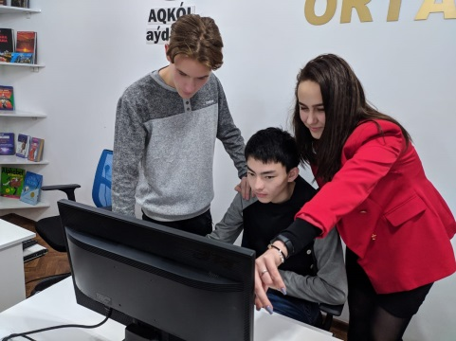
Квалификация:
- техник
Срок обучения –3 года 6 месяцев
Прием производится на базе 9 классов на основе вступительного экзамена (тестирования) по предметам: 1. Русский язык
2.Математика
Дата экзамена 25.08.2020; Время 11:00 часов.

Условия приема:
- Прием производится без вступительных экзаменов на базе 9 классов на основе тестирования
собеседования и
- Нуждающиеся обеспечиваются питанием и общежитием
К заявлению прилагаются:
- документ об образовании;
- мед.справка (Ф - 086У) с приложением снимка ;
- документ удостоверяющий личность (для идентификации);
- 4 фотографии 3х4.

Прием документов производится с 20 июня по 20 августа.
Приемная комиссия работает с 9.00 до 17.00.
Начало занятий - с 1 сентября.

Информационные ресурсы колледжа

Наш адрес: 020100 г. Акколь
ул. Луганская 6

По всем вопросам обращаться по телефону: 8(71638)2-19-64

